Муниципальное автономное образовательное учреждение «Средняя общеобразовательная школа № 1» города Нурлат Республики Татарстан

Мероприятие посвященное
Международному женскому дню 8 марта.

«Подарок Маме»

Учитель 2 кв. категории:
Королева А.Н.

Цели:
1) познакомить с историей возникновения Международного женского дня 8 Марта, с основами этикета;
2) развивать творческие способности учащихся;
3) воспитывать любовь к матери и женщине и эстетическое восприятие жизни.

Оборудование:
- Плакаты
- Атрибуты для конкурсов
- Сценические костюмы
- Музыкальные инструменты
- Фонограммы детских песен
- Подарки для мам

Зал нарядно украшен декорациями с весенними мотивами, под веселую музыку в зал входят дети и выстраиваются у центральной стены. На середину выходят 2 ведущих.

Учитель: 8 Марта день торжественный
День радости и красоты
На всей земле он дарит женщинам
Свои улыбки и цветы

Мама – слово дорогое,
В слове том тепло и свет!
В славный день 8 Марта
Нашим мамам шлем привет!

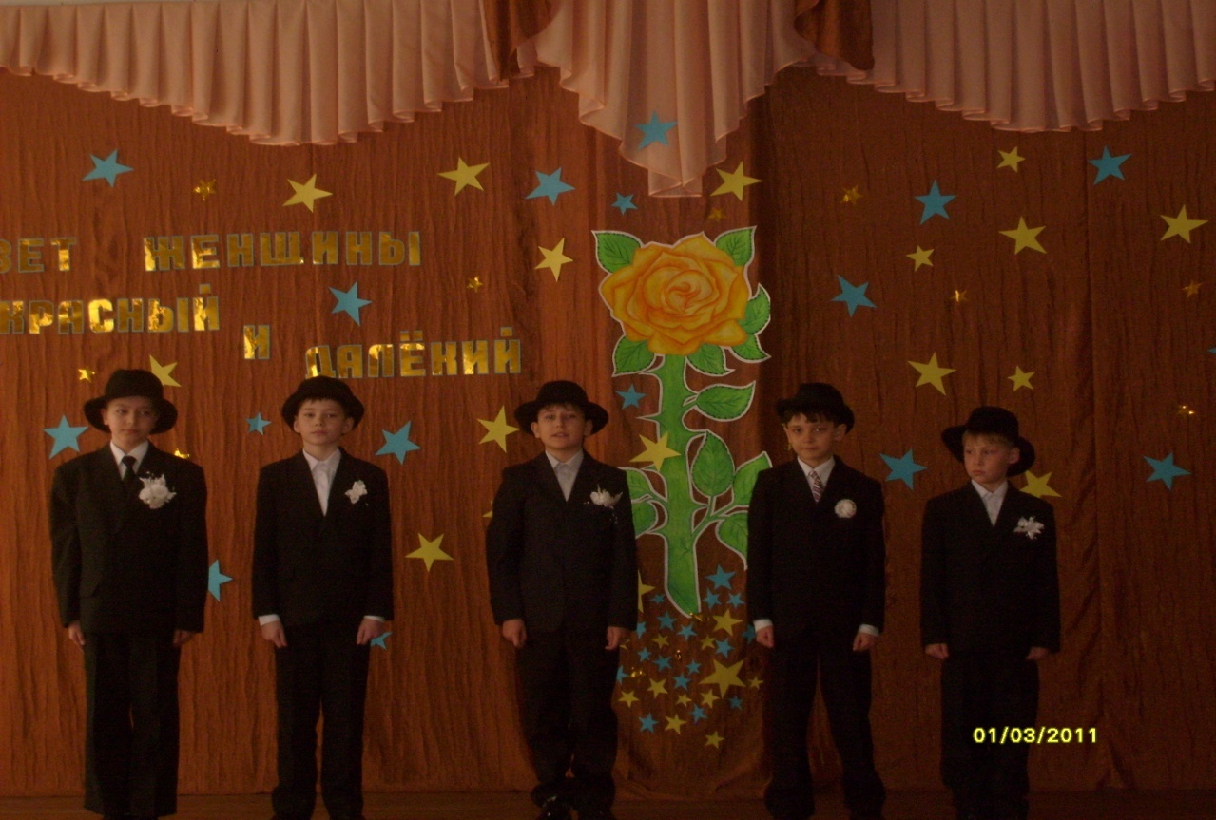

1 ведущий: Зал сверкает весь огнями
Гостей любимых он собрал.
Веселья час разделят с нами
Улыбки наших милых мам.

2 ведущий: На нашем празднике весеннем
Не разрешается скучать,
Хотим, чтоб ваше настроенье
Имело лишь оценку «пять»

1 ведущий: Здесь будут конкурсы и песни,
Веселье, шутки – все для Вас!
Хотим, чтоб провели чудесно
В кругу друзей Вы этот час.

2 ведущий: Сейчас на сцену приглашаем
Прекрасных, милых наших мам,
Лишь улыбаться Вам желаем,
И дарим эту песню Вам.

Звучит песня «Подарок маме»

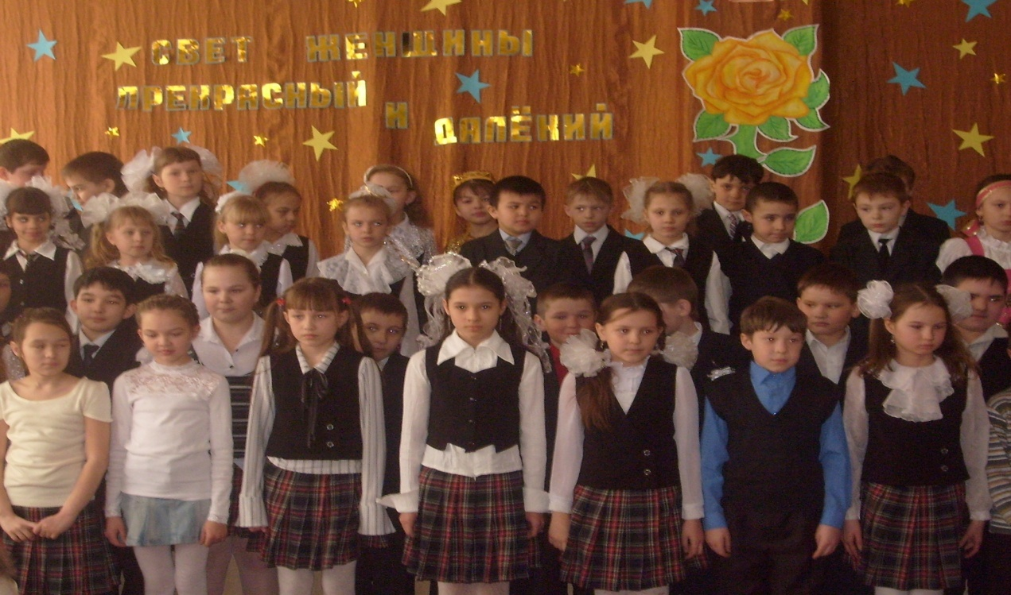

После песни ведущие приглашают на сцену восемь мам.

1 ведущий: Посмотрите, утром рано
Нам прислали телеграмму.
Ну-ка, ну-ка, прочитаем,
Что желают нам – узнаем.
( читает телеграмму)

«Я лечу к Вам из Москвы,
Чтобы конкурс провести.
Подготовьтесь, ждите скоро
Валдиса Пельша своей персоной»

2 ведущий: Вот это да, не ожидали,
Такого мы и не видали,
Чтоб к нам сюда…
И Валдис Пельш.
Его со вкусом надо встретить.
Мы наших мам сюда позвали
Чтоб в «Угадайку» поиграли.

1 ведущая: Нам надо выбрать для игры
Лишь четырех мам из восьми
Для этого отбор начнем
И с Вами конкурс проведем.

2 ведущая: Во-первых, надо стол оформить,
Прическу сделать, во-вторых,
Свой гардероб чуть-чуть дополнить
И песен вспомнить сотни три.
Пусть Ваши дети Вас представят
И впечатление составят.

1-й ребенок: Моя мама самая чудесная,
Самая родная,
Самая хорошая и дорогая.
А зовут ее…

2-й ребенок: Моя мама лучше всех,
У нее хрустальный смех,
Ее руки – золотые,
…………………

3-й ребенок: На свете семь чудес бывает
Я открыл(а) восьмое,
Его мамой называют
Ее имя …

4-й ребенок: Моя мама, как царевна,
Не идет она – плывет.
По плечу любое дело,
Лишь рукой она взмахнет
А зовут ее …

5-й ребенок: От улыбки моей мамы,
Расцветает все кругом.
Даже ветер, даже тучи
Убежали кувырком.
Пусть все гости тут узнают,
Как ее зовут …

6-й ребенок: Ласковые руки, нежная душа,
С ней не знаю скуки – мамочка моя
Мою маму зовут …

7-й ребенок: Больше воздуха нужна мне,
Без нее, как без воды,
Нет добрей ее на свете,
Нет прелестней красоты
Это мама – ты.
А зовут мою маму …

8-й ребенок: Моя мама красотою
Удивила белый свет,
Как березка над водою,
Как ромашковый букет.
Ее зовут …

1 ведущий: Предлагаем не стесняться,
На команды разделяться.
Вот команда «Василиса Премудрая»,
А это – «Марья-искусница».
Где болельщики у нас?
Покажите высший класс,
Не сидите, не скучайте,
Лучше мамам помогайте
Не сидите, не скучайте,
Лучше мамам помогайте
Для них, как торты и конфеты,
Ваши аплодисменты.

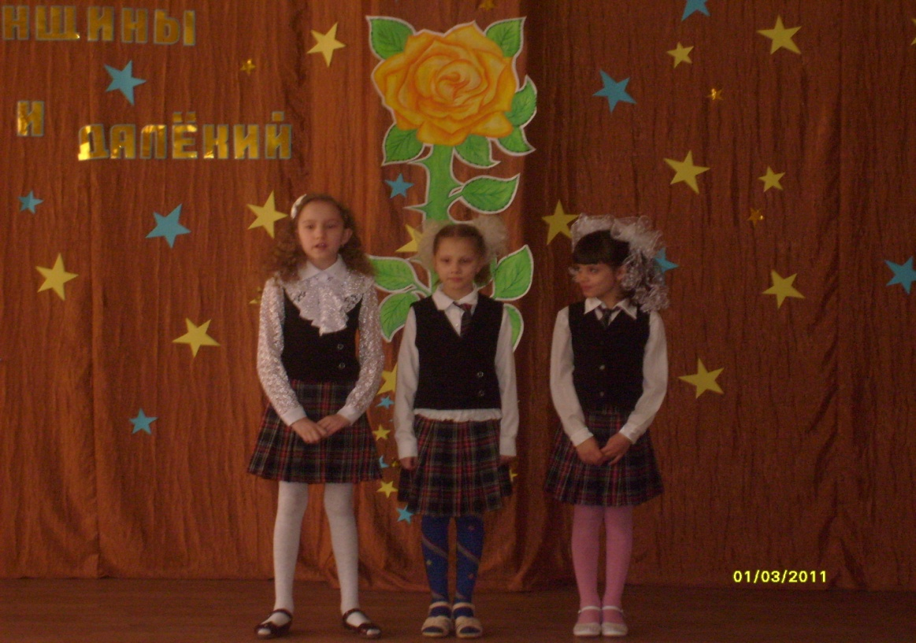

2 ведущий: Ну, после таких аплодисментов можно смело начинать первый конкурс. А называется он «Кулинарный».

1 ведущий: Вам предлагается оформить десерт на каждом столе,
По выбору – торты, печенье,
Хотите – можете желе…
А судьи наши разберут,
Кто в этом деле мастер тут.

2 ведущий: Постойте, мы совсем забыли
Судейство важное представить.
Они прекрасные гурманы,
По строгости оценки ставят,
А оценки их приличные
Хорошо или отлично.

1 ведущий: Профессор точных наук домохозяйства – (имя ребенка)

2 ведущий: Имеет черный пояс в кулинарных науках – (имя ребенка)

1 ведущий: Ученик кутюрье Славы Зайцева – (имя ребенка)

2 ведущий: (Обращается к жюри)
Уважаемые жюри, просим Вас быть объективно – справедливыми, добрыми,
терпимыми. Пора и конкурс нам начать.

(Мамы сервируют стол принесенными блюдами,
а в исполнении детям звучит музыкальный номер)

- Ритмичный танец
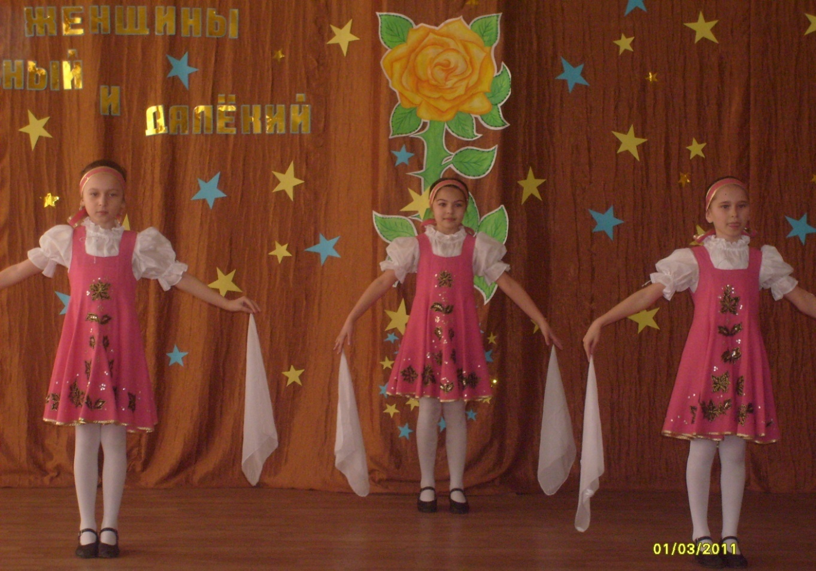

1 ведущий: Уважаемое жюри, просим продегустировать и
оценить кулинарные таланты наших конкурсанток.

(При оценивании детям помогает взрослый, вместе подводят итоги)

2 ведущий: Наш второй конкурс – конкурс парикмахеров.
В нем мамы выступают в качестве моделей,
а прически им будут делать прекрасные мастера парикмахерского искусства – их дети.

(Аплодисменты зала)

(Проводится «Конкурс причесок», дети выполняют задуманные прически, используя подготовленные парикмахерские атрибуты, в это время звучит музыкальный номер).

- «Пять февральских роз», песня.
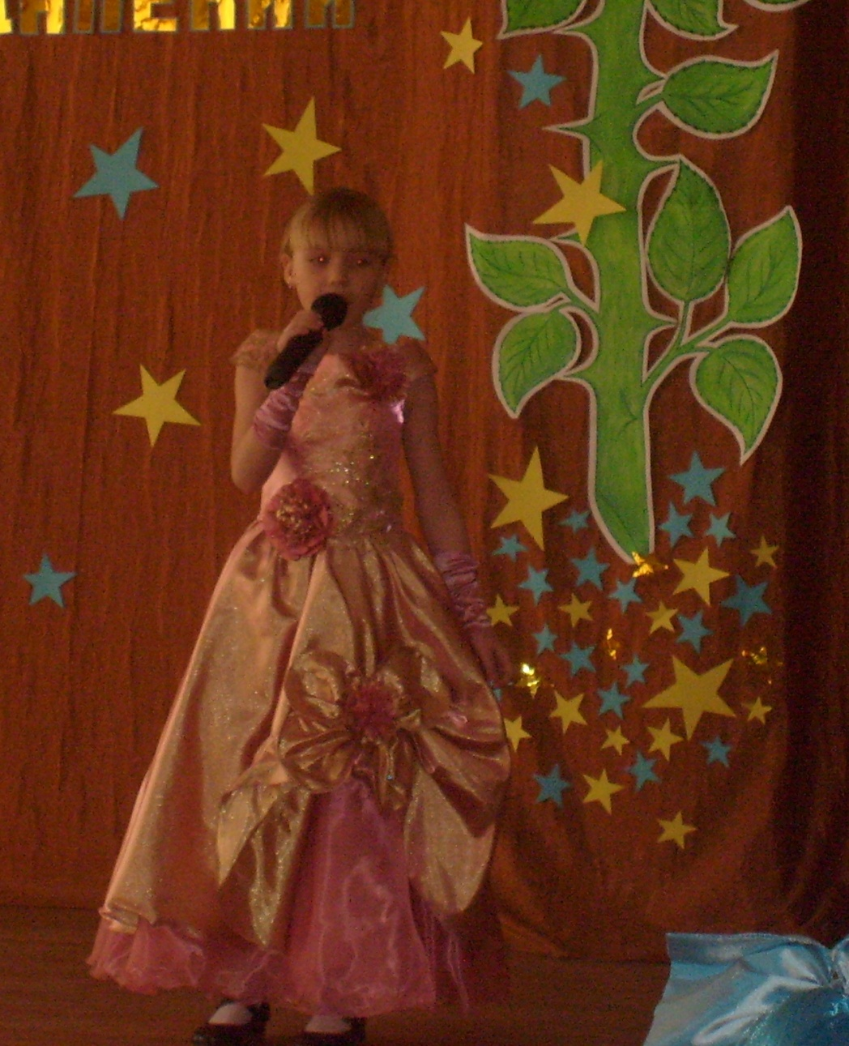

1 ведущий: А теперь просим оценить и этот конкурс.

(Жюри выставляет оценки и подводит общие балы).

2 ведущий: Задание для следующего конкурса,
который называется «Стилисты»

1 ведущий: На этих ромашках (показывает две ромашки из бумаги с четырьмя лепестками) предлагается четыре разных стиля одежды: классический, романтический, спортивный и комический. Каждая участница, оторвав лепесток, выберет себе стиль и соответственно стилю постарается дополнить свой костюм соответствующими деталями, которые находятся у наших кутюрье.

1 ведущий: Чтоб в этом деле не скучать,

Вам дети будут помогать –
Веселую песню исполнять.

- «Восточный танец»

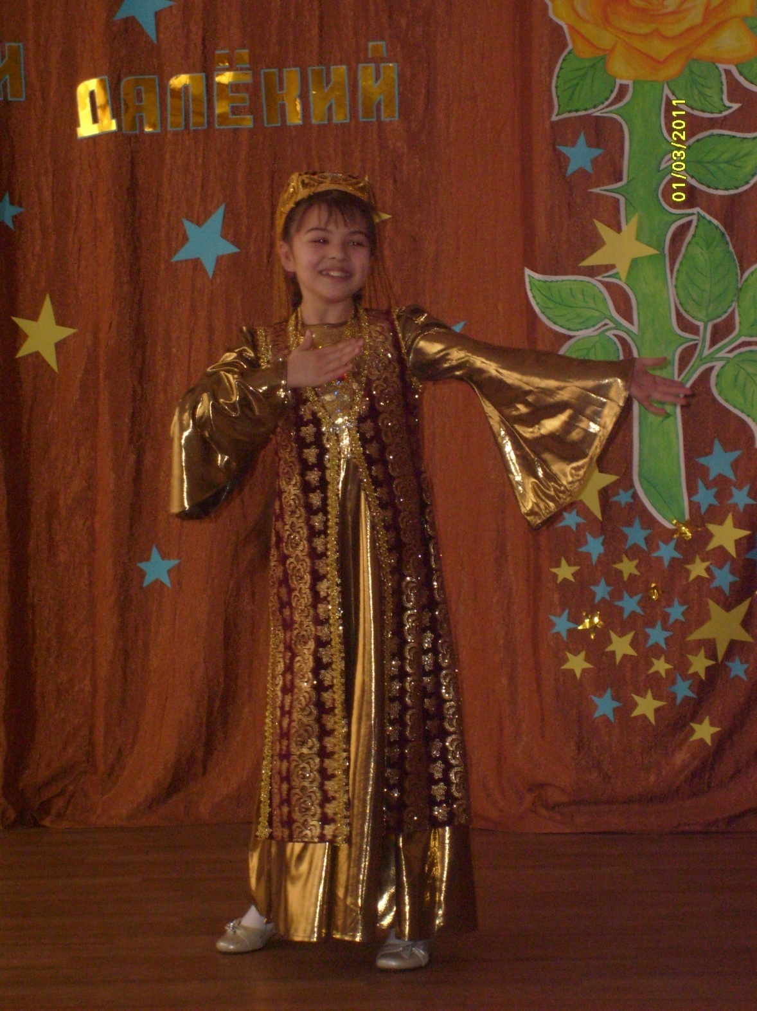
2 ведущий: Уважаемое жюри, Вы терпенья наберитесь
и этот конкурс оцените.

(Жюри выставляет оценки за этот конкурс,
подводит окончательный итог игры).

1 ведущий: По подведению итогов всех конкурсов выиграла команда……
Она и будет участвовать в музыкальном шоу «Угадай мелодию».

2 ведущий: Но, как говорится, главное не победа, а участие,
поэтому благодарим всех мам за участие,
за смех и радость в этом зале.

1.ведущий: В этом зале без сомненья,
Мы подняли настроенье,
Благодарны Вам за это
Ваши близкие друзья.
«Лучшие мамы нового века»
Вы достойны звания.

2 ведущий: От сердца получите
Подарки эти скромные,
Примите пожелания.
Огромные-огромные,
Чтоб Ваше сердце расцветало,
Душа болезней чтоб не знала,
Чтоб исполнялись все желанья.
И воплощались все мечтанья.

1 ведущий: Мы эту сцену покидаем
И Валдиса Пельша приглашаем.

(Вторую часть мероприятия проводит ребенок в ярком костюме –
Валдис Пельш)

Валдис Пельш Всем говорю я: «Добрый вечер»
Вы с нетерпеньем ждали встречи,
Чтоб поиграть в игру мою
«Угадай мелодию»?

А игра сегодня необыкновенная,
Отгадайте все непременно Вы.
Будут песни не эстрадные,
Не народные, не хороводные
А детские известные.

Первый тур нашей игры очень прост, лишь зазвучит мелодия, Вам надо быстро отгадывать ее, позвонить в колокольчик (раздает, каждой участнице по колокольчику) и название пропеть или сказать. А можно еще и приплясывать. А зал не будет скучать. В игре Вам будет помогать своими аплодисментами.
(Звучит 12 мелодий детских песен – каждая угаданная мелодия – 1 балл).

Валдис Пельш: Как ни обидно, а двум участникам,
Набравшим меньшее количество балов
Придется покинуть нашу сцену.
Это………….
Не огорчайтесь, может быть,
вам повезет в какой-нибудь другой игре,
Например «Кто хочет стать миллионером?»
Спасибо за участие.

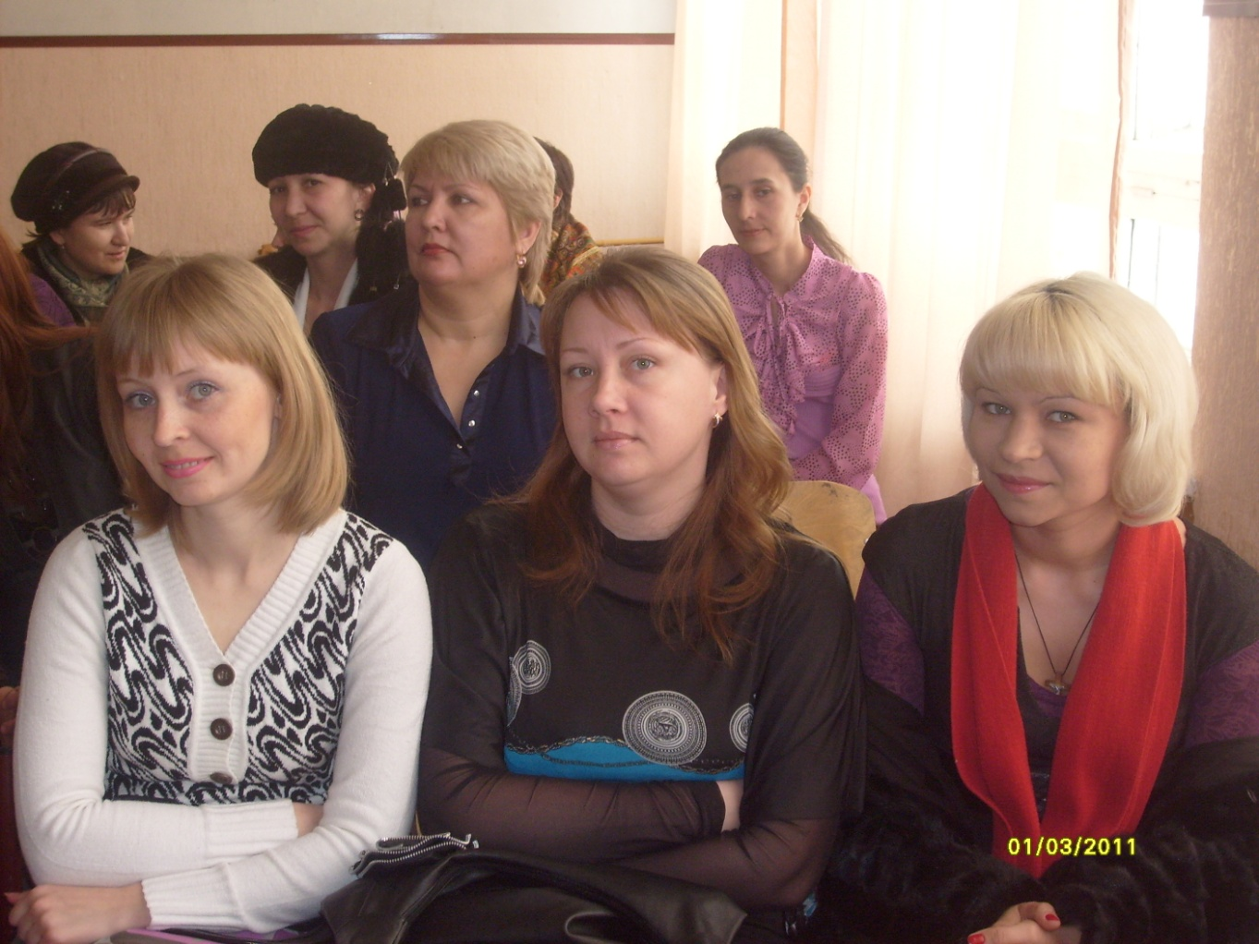

Аплодисменты зала. (Обращается к оставшимся участникам).
Продолжаем нашу игру и переходим ко второму туру, который и выявит победителя – знатока детских песен.
Напоминаю правила этого тура.
Вам предлагается каверзная подсказка и

Мелодия из 10 звуков, не больше, а может и меньше – минимальное число звуков. Ну что ж, начнем.

- Подсказка первая: это мелодия песни про воздушных парнокопытных.
Ответ: «Облака» из мультфильма «Трям – здравствуй».

- Слушайте вторую подсказку: это мелодия песни про дармовые сладости жизни.
Ответ: «Песенка крокодила Гены» из мультфильма «Чебурашка».

- Подсказка третья: это песня о неутомимом принятии солнечных ванн.
Ответ: «Песенка львенка и черепахи» из мультфильма «Как львенок и черепаха пели песню».

- Четвертая подсказка поможет Вам угадать песню про шайку меломанов.
Ответ: «Песенка друзей» из мультфильма «Бременские музыканты»

- И последняя, пятая, подсказка говорит о песне, в которой есть все, что не любят школьники.
Ответ: «Чему учат в школе»

Этот тур показал, насколько эрудированны современные мамы. И вот она, вот она – победительница нашей сегодняшней игры получает приз и оглушительные аплодисменты зала. Мне очень – очень приятно было с вами играть. Но самолет уже ждет меня! До свидания.

